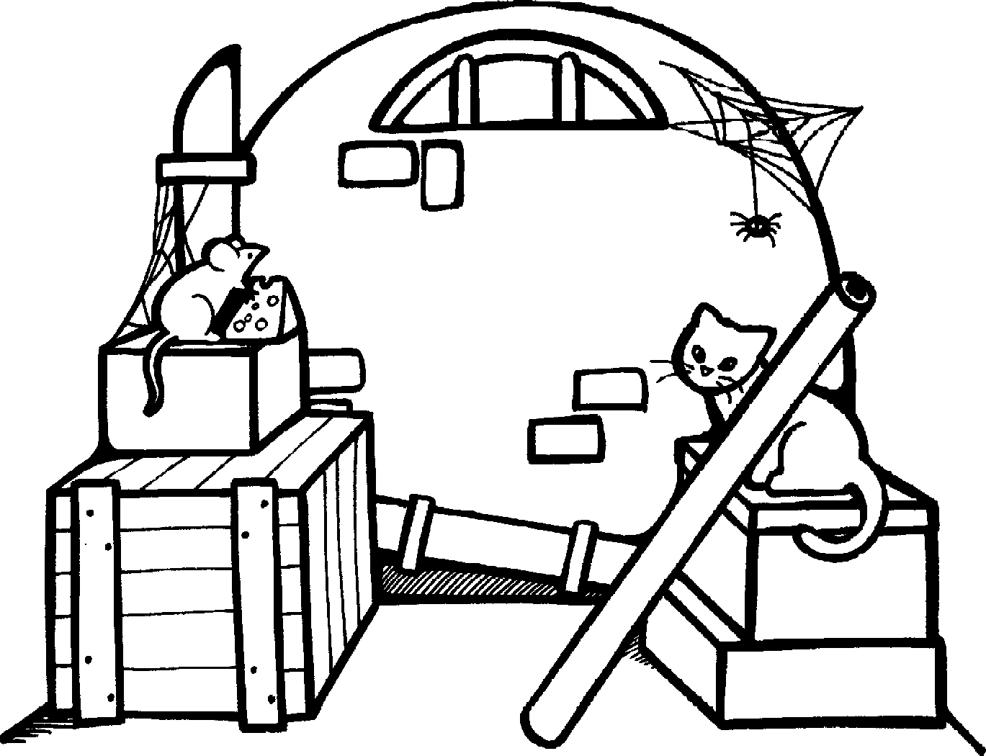 | le grenier  le grenier
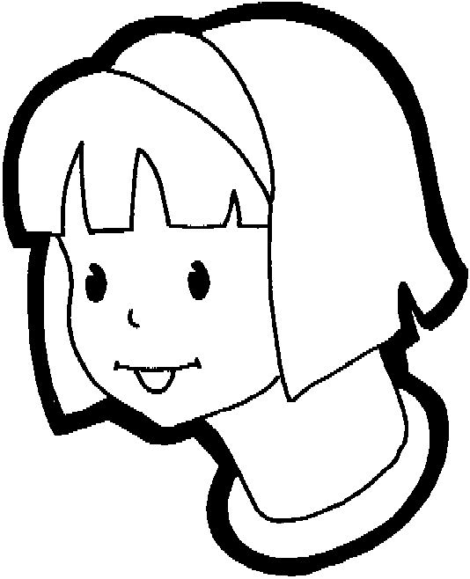 | Méline  Méline
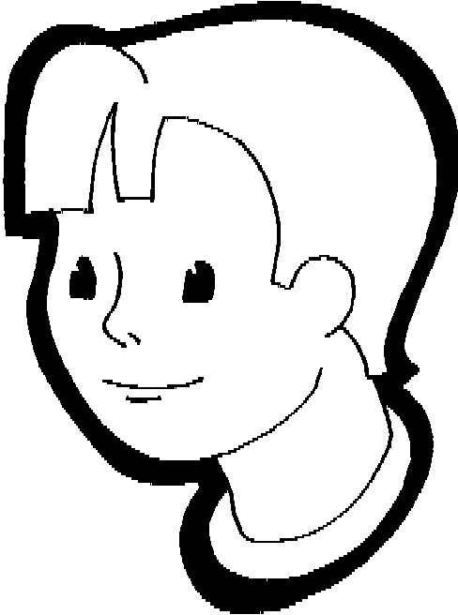 | Grégory  Grégory
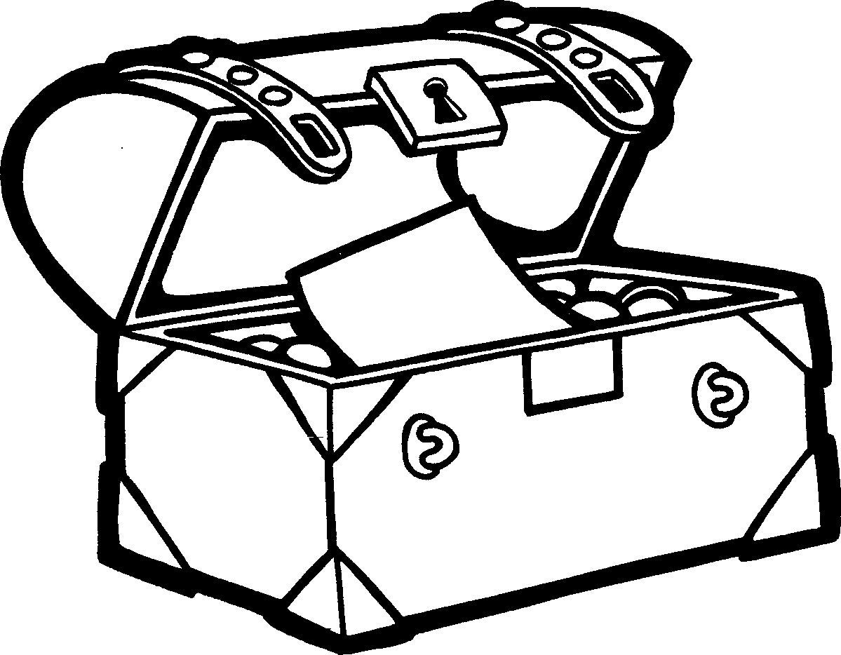 | le coffre  le coffre
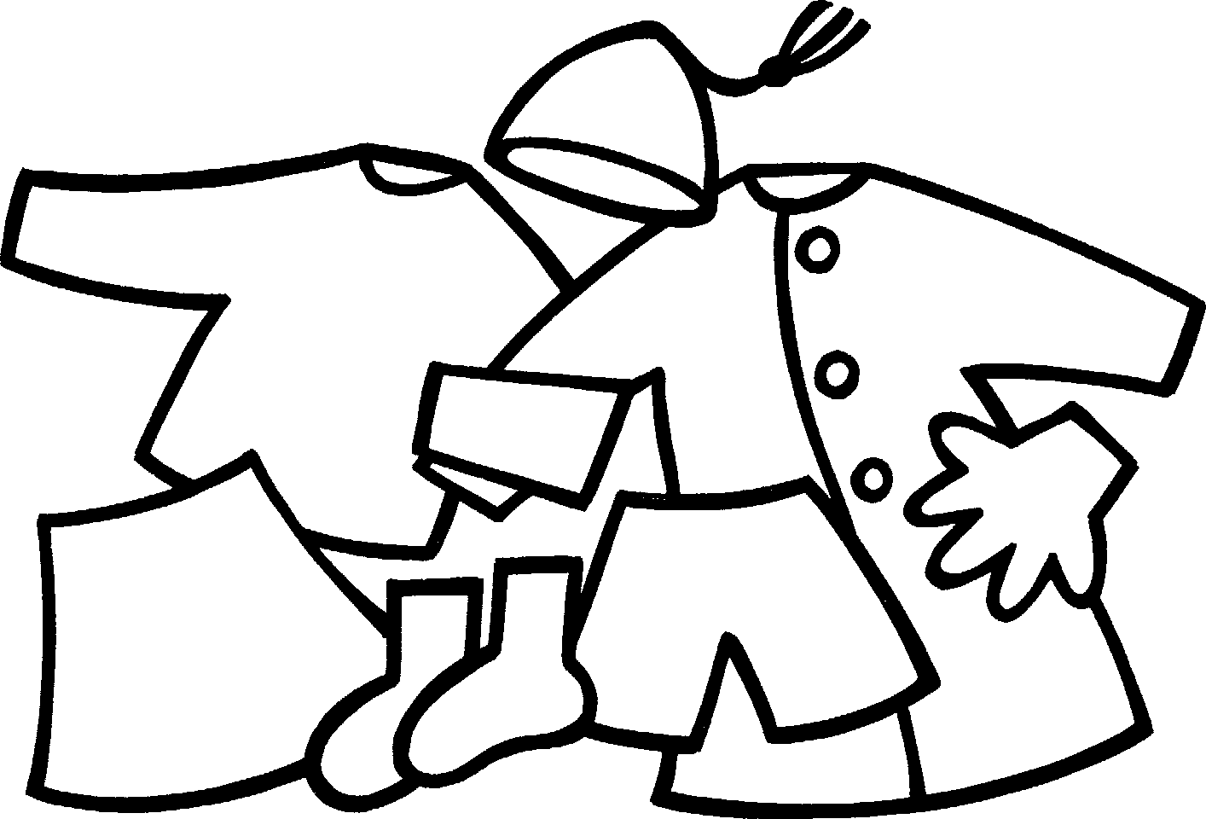 | les costumes  les costumes
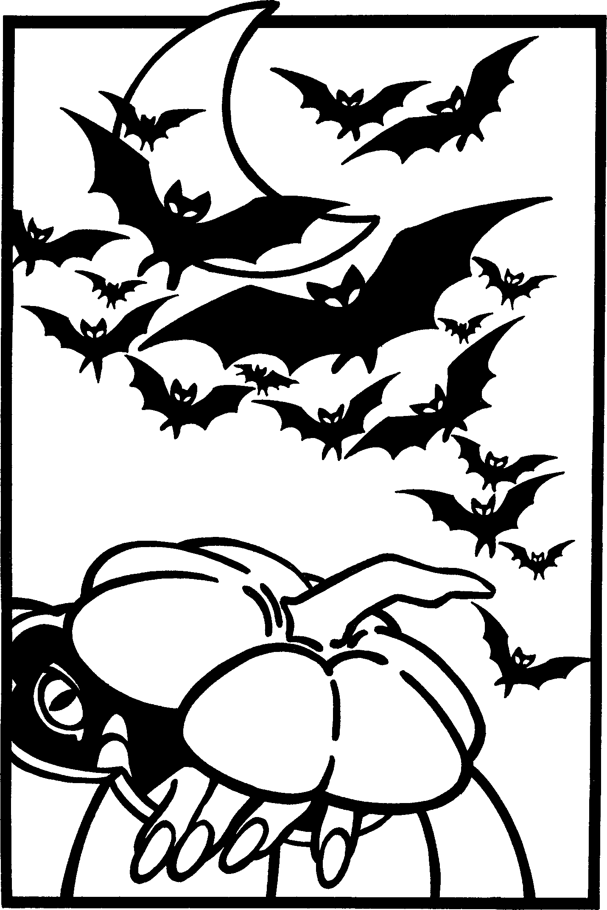 | Halloween  Halloween
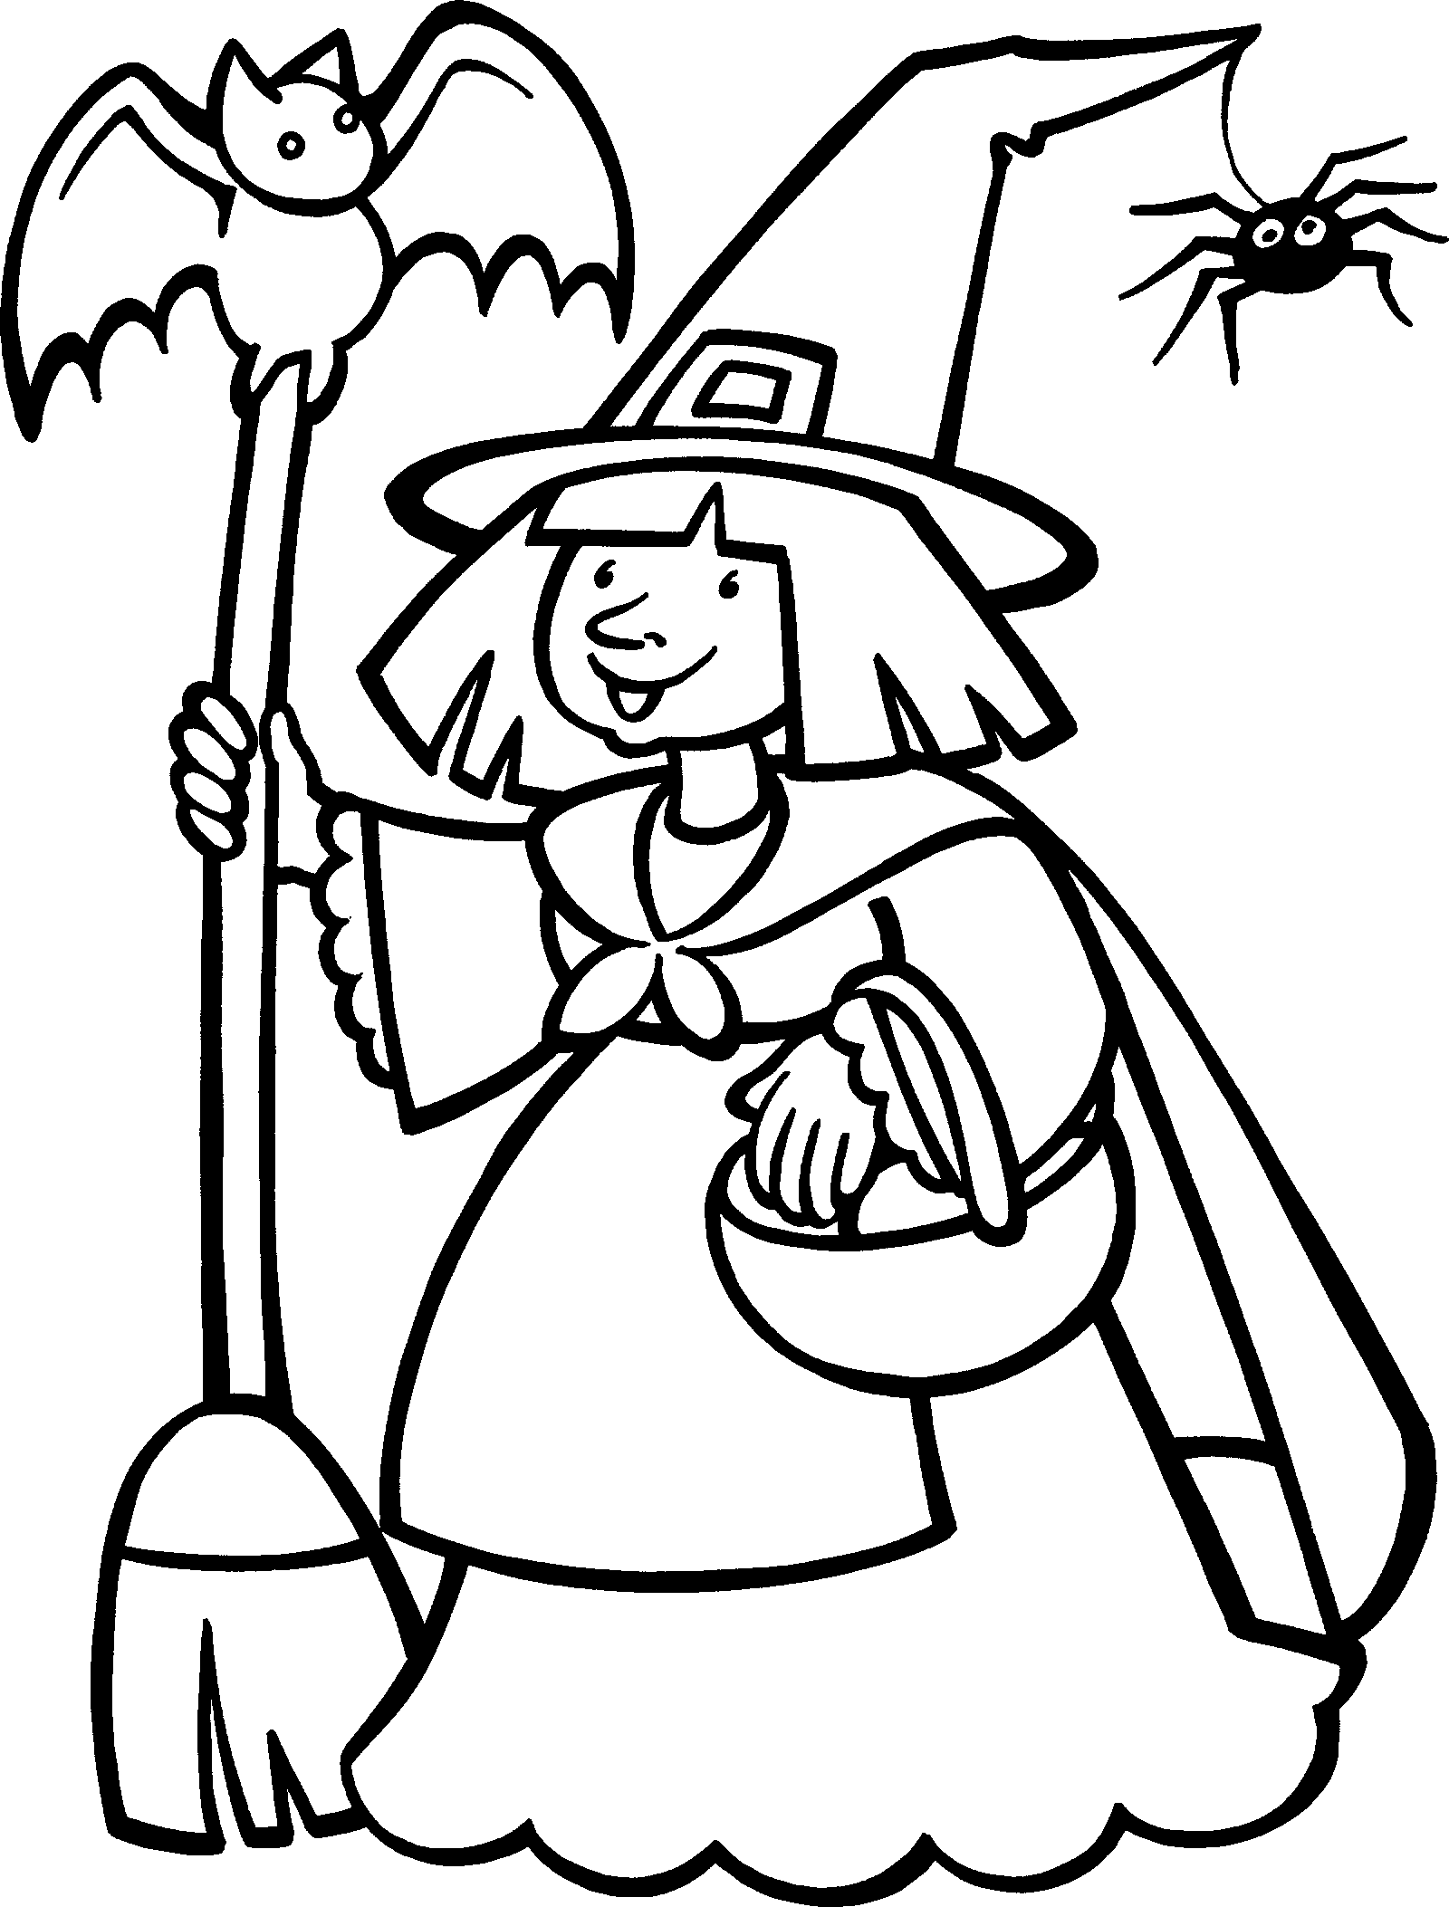 | la sorcière  la sorcière
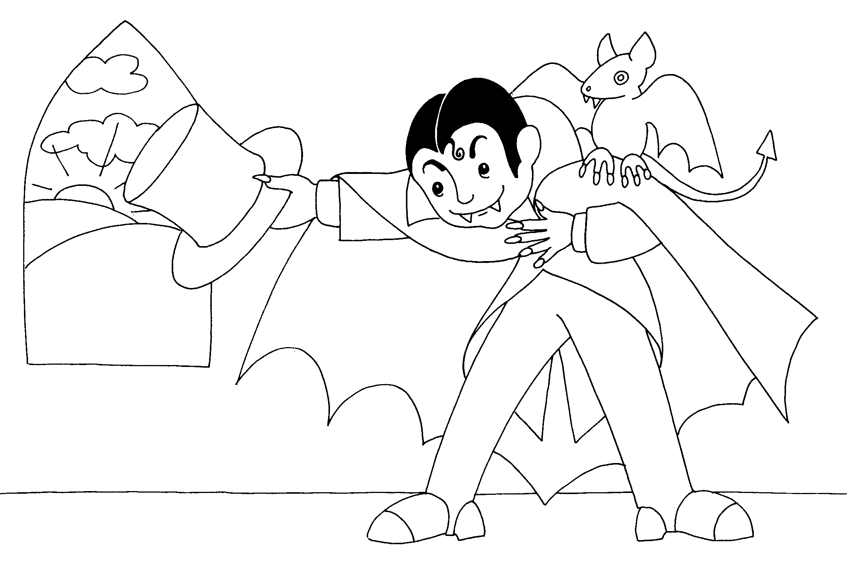 | le vampire  le vampire
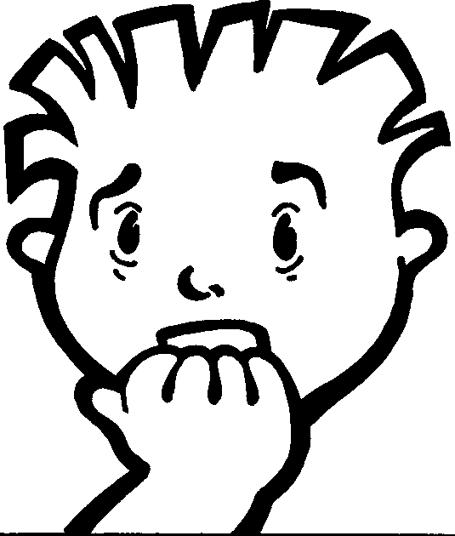 | la peur  la peur
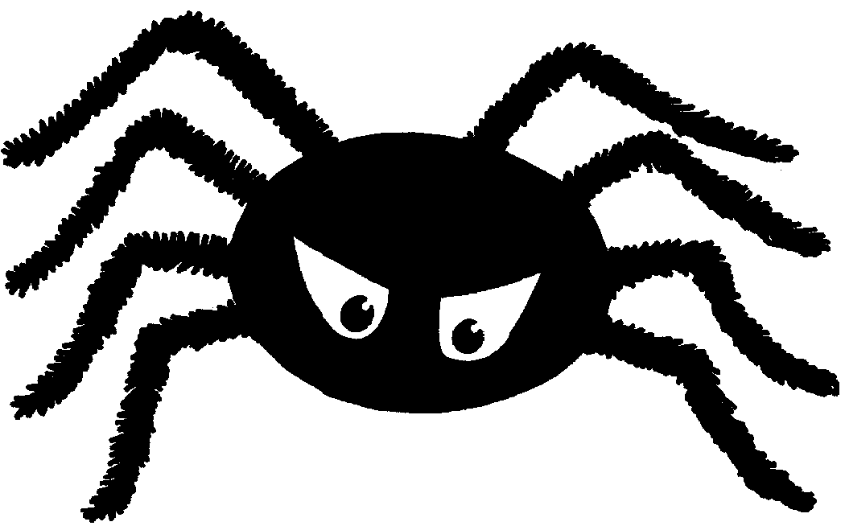 | une araignée  une araignée
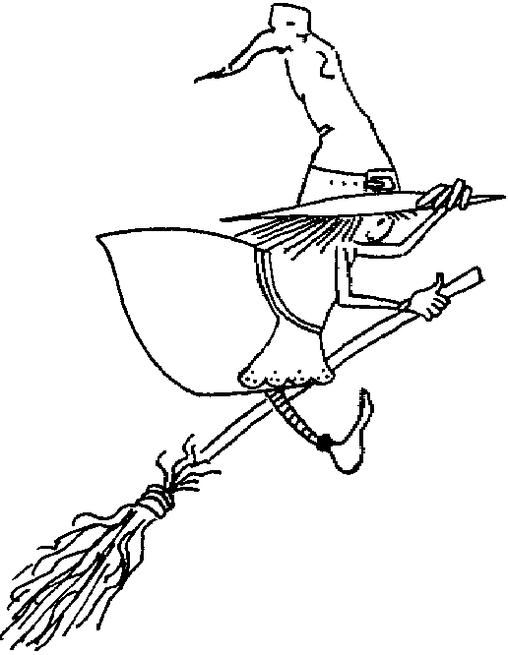
Colle le dessin qui convient …

Hou ! Hou ! nous allons vous faire peur.

Méline et Grégory montent au grenier.

Méline se déguise en sorcière, Grégory met
le costume de vampire.

Ils ouvrent le grand coffre aux trésors.

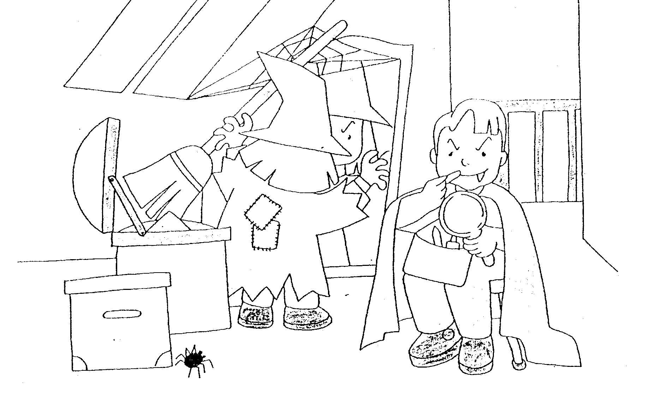
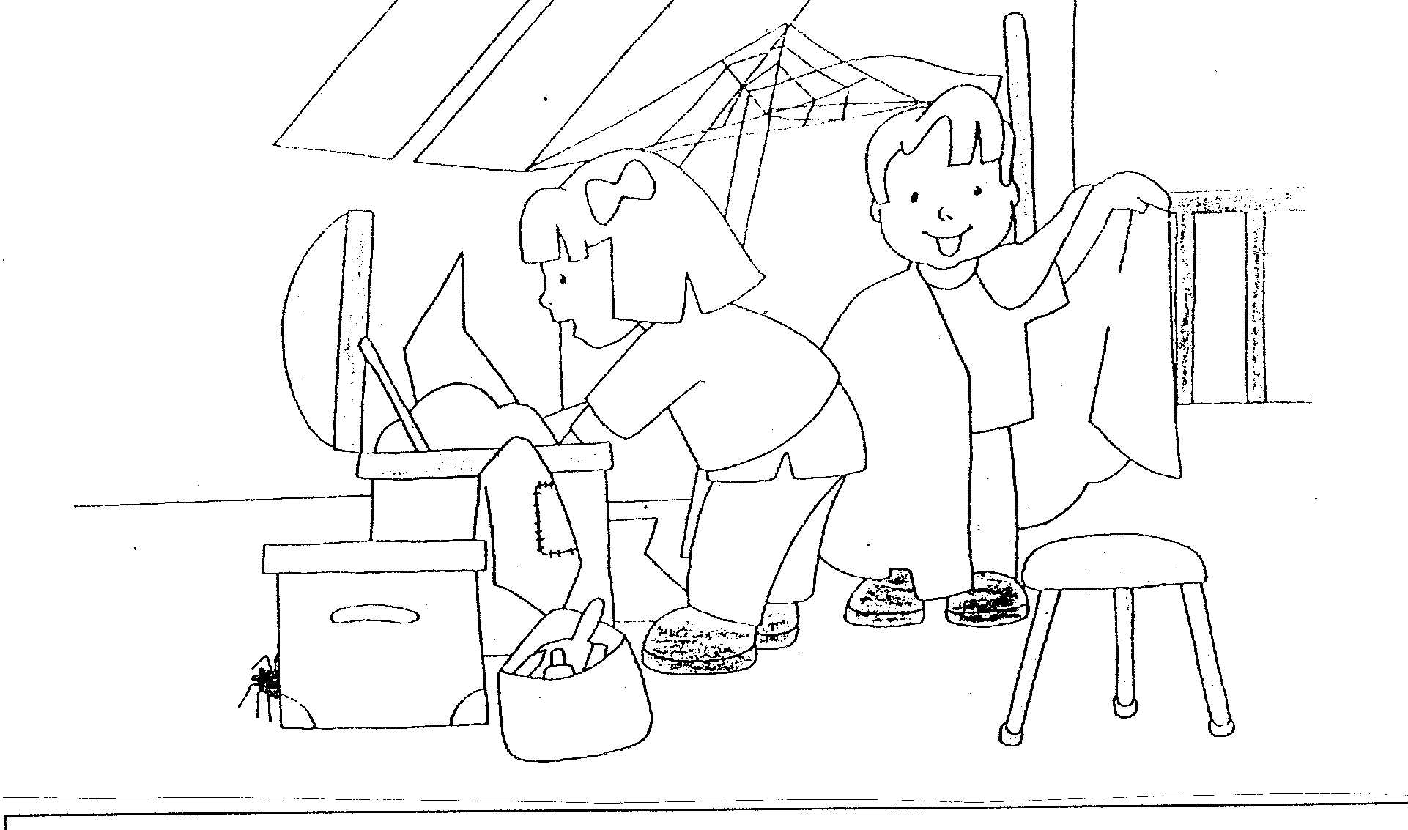
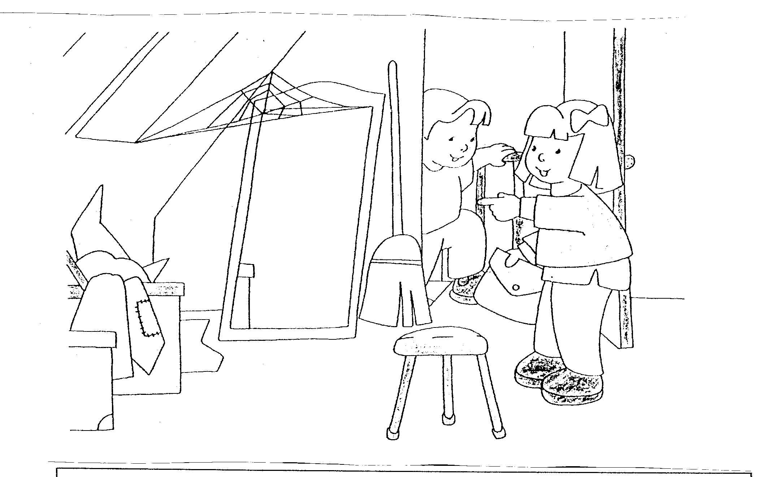

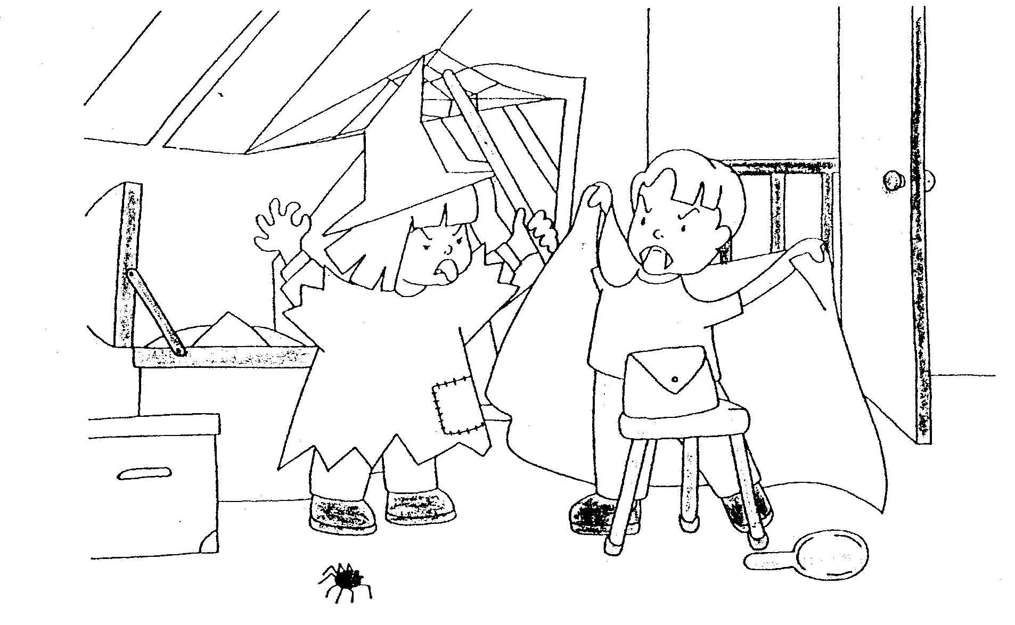

Relie.
* * la sorcière
* * peur
* * le coffre
* * une araignée

Relie chaque mot à sa boîte.
Grégory * * 
Halloween * * 
vampire * * 
grenier * * 

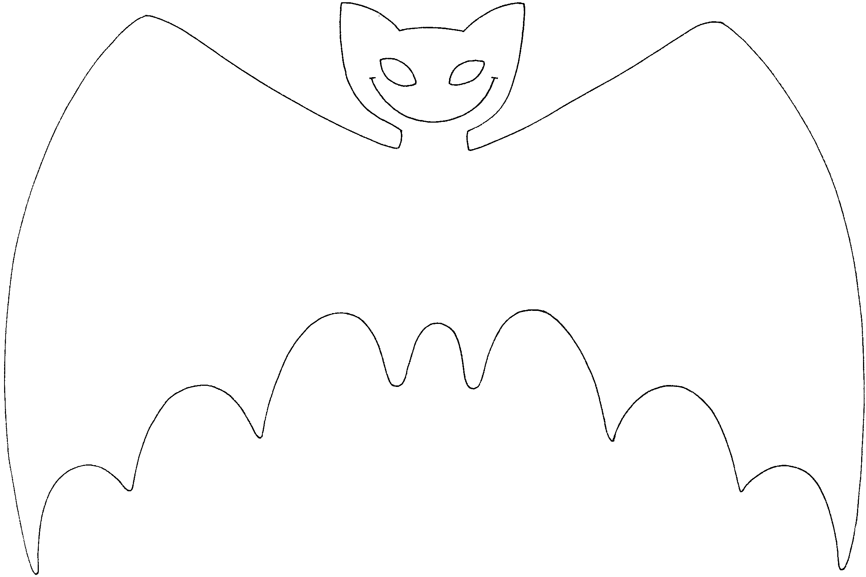
Recompose les mots.

. s . u . v . p
. e . o . r . a
. c . s . t . m . i
. m . e

_____________________ ______________________
. i . e .e
. s . a . é
. o . c . è . a . r
. r . g . n
. r . i

_____________________ ______________________

Lis et dessine.
le coffre | peur | le grenier | une araignée

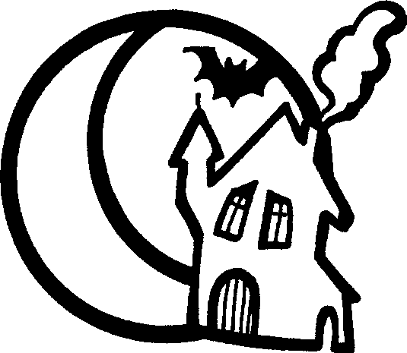

Remets la phrase en ordre et recopie-la.

Dessine-la

Relie les deux écritures.
Halloween* * coffre
vampire * * vampire
peur * * costumes
costumes * * Halloween
coffre * * peur

nous allons | Hou ! Hou ! | vous faire peur.

nous allons | Hou ! Hou ! | vous faire peur.

nous allons | Hou ! Hou ! | vous faire peur.

nous allons | Hou ! Hou ! | vous faire peur.

nous allons | Hou ! Hou ! | vous faire peur.

nous allons | Hou ! Hou ! | vous faire peur.

nous allons | Hou ! Hou ! | vous faire peur.

nous allons | Hou ! Hou ! | vous faire peur.

nous allons | Hou ! Hou ! | vous faire peur.

nous allons | Hou ! Hou ! | vous faire peur.

nous allons | Hou ! Hou ! | vous faire peur.

nous allons | Hou ! Hou ! | vous faire peur.

nous allons | Hou ! Hou ! | vous faire peur.

nous allons | Hou ! Hou ! | vous faire peur.

Colle le mot à côté du dessin.
…………………… ……………………
………………………
…………………… ……………………
……………………

Ecris le mot.
la peur → ………………………

le grenier → ………………………

le coffre → ………………………

le vampire | une araignée | Grégory
Méline | la sorcière | Halloween

Remets les bandelettes en ordre .

Méline se déguise en sorcière, Grégory met
le costume de vampire.
Méline et Grégory montent au grenier.
Hou ! Hou ! nous allons vous faire peur.
Le grenier
Oh ! les jolis costumes pour la fête
d’Halloween
Ah ! au secours !
Une énorme araignée !
Maman ! on a peur.
Ils ouvrent le grand coffre aux trésors.

